CHỦ ĐỀ  1 | ĐẠI CƯƠNG VỀ ĐIỆN XOAY CHIỀU

I. KIẾN THỨC CƠ BẢN
Dòng điện xoay chiều hình sin, gọi tắt là dòng điện xoay chiều, là dòng điện có cường độ biến thiên tuần hoàn với thời gian theo quy luật hàm số sin hay cosin, với dạng tổng quát
+ Trong đó:
- được gọi là giá trị cực đại của (cường độ cực đại).
- được gọi là tần số góc → với và lần lượt là chu kì và tần số của dòng điện.
- là pha của và là pha ban đầu.
- được gọi là giá trị hiệu dụng của ,
1. Mạch điện xoay chiều
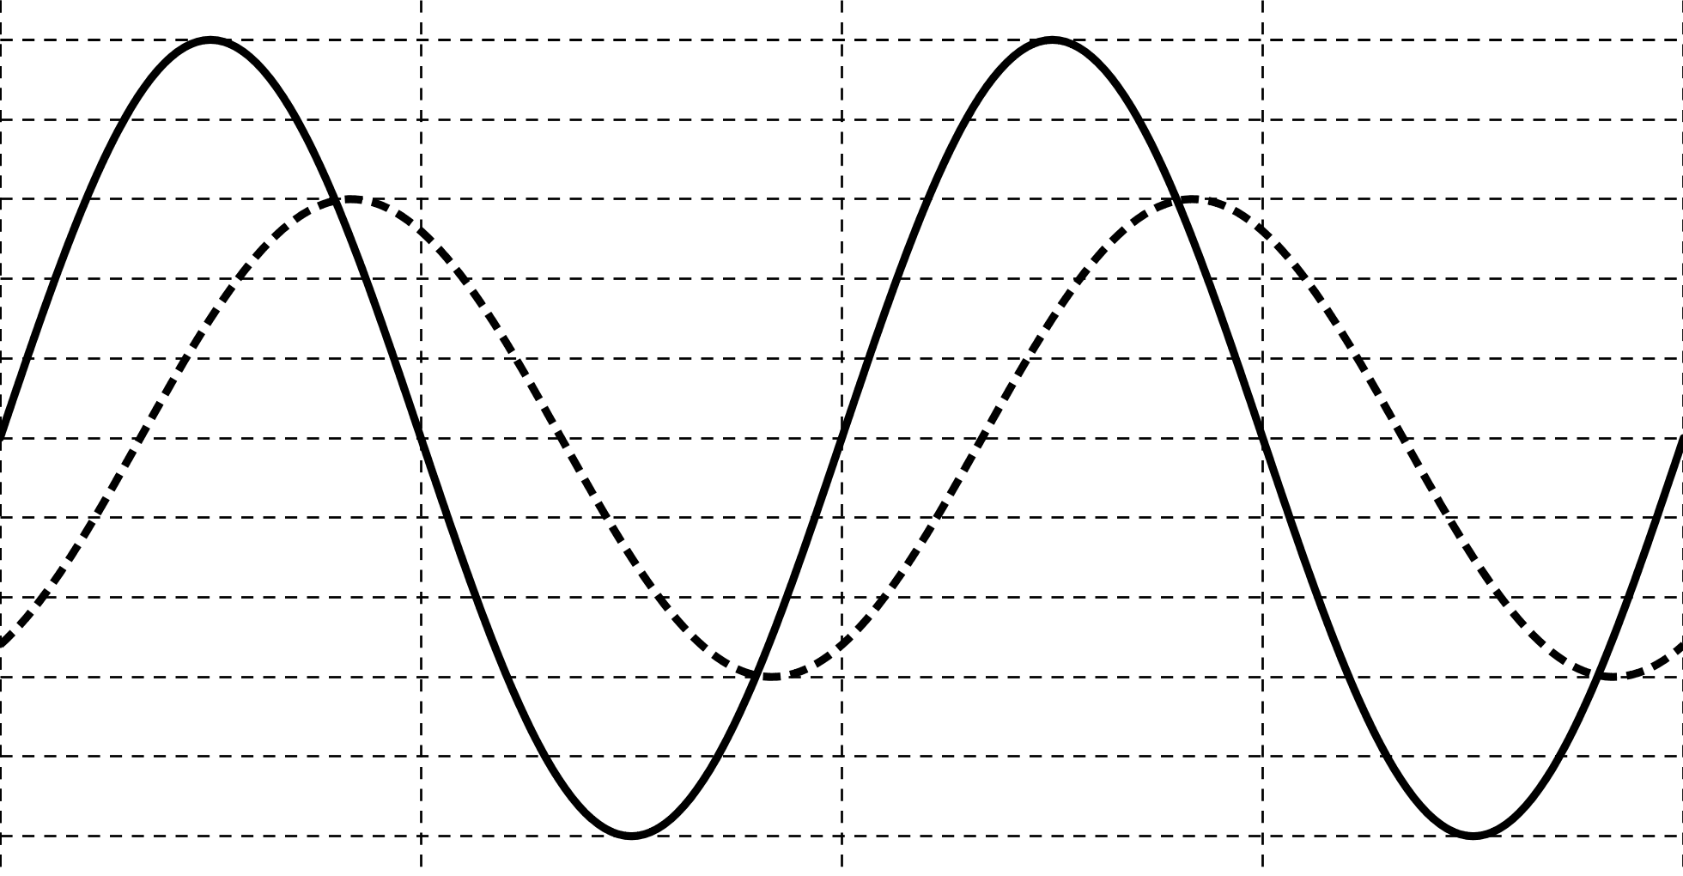
Để có dòng điện chạy qua mạch thì ta phải đặt vào hai đầu đoạn mạch một điện áp xoay chiều .
Mạch
+ Trong đó
- Một cách tương tự, ta có , là giá trị cực đại và giá trị hiệu dụng của .
- là pha của , khi đó được gọi là độ lệch pha giữa điện áp hai đầu mạch và cường độ dòng điện chạy trong mạch.
2. Công suất và hệ số công suất của mạch điện xoay chiều
Công suất tiêu thụ của một đoạn mạch điện xoay chiều được xác định bằng biểu thức
+ Trong đó:
- , lần lượt là giá trị hiệu dụng của điện áp hai đầu mạch và cường độ dòng điện chạy trong mạch.
- được gọi là hệ số công suất của mạch.
3. Nguyên tắc tạo ra dòng điện xoay chiều
+ Để tạo ta một dòng điện xoay chiều người ta dùng một cuộn dây dẫn dẹt, hình tròn giả sử hai đầu khép kín, quay xung quanh một trục cố định nằm trong cùng một mặt phẳng với cuộn dây đặt trong một từ trường đều có phương vuông góc với trục quay.

II. DẠNG BÀI TẬP VÀ VÍ DỤ MINH HỌA

Dạng 1: Xác định các đại lượng đặc trưng của dòng điện xoay chiều
- PHƯƠNG PHÁP GIẢI
+ Khi đặt vào hai đầu đoạn mạch một điện áp xoay chiều , trong mạch xuất hiện dòng điện có biểu thức .
Trong đó:
- , là các giá trị tức thời của điện áp và dòng điện.
- , lần lượt là là giá trị cực đại của và .
- là tần số góc, ta có mối liên hệ giữa chu kì , tần số và tần số góc được xác định bằng biểu thức .
- là độ lệch pha giữa điện áp và dòng điện .

- VÍ DỤ MINH HỌA
Ví dụ 1: (Quốc gia – 2017) Dòng điện chạy qua một đoạn mạch có cường độ A (). Đại lượng được gọi là
A. tần số của dòng điện. B. tần số góc của dòng điện.
C. chu kì của dòng điện. D. pha ban đầu của dòng điện.
Hướng dẫn
+ Trong phương trình A, được gọi là chu kì của dòng điện → Đáp án C

Ví dụ 2: (Quốc gia – 2017) Hình bên là đồ thị biểu diễn sự phụ thuộc của điện áp xoay chiều ở hai đầu một đoạn mạch theo thời gian . Điện áp hiệu dụng ở hai đầu đoạn mạch này bằng  A. 220 V. B. V.  C. 110 V. D. V. | 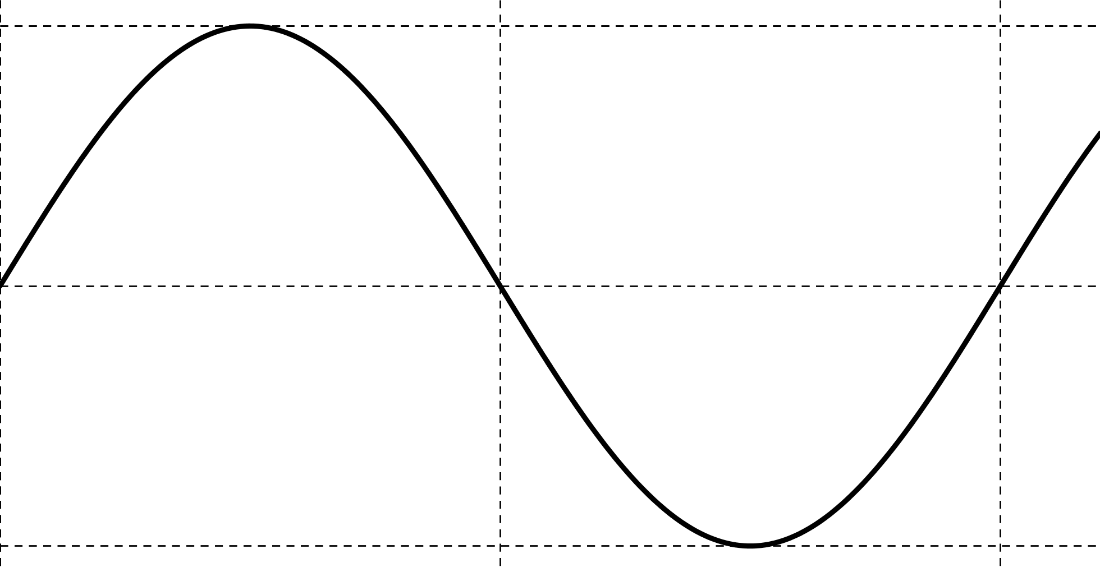
Hướng dẫn
+ Từ đồ thị ta xác định được V → Điện áp hiệu dụng ở hai đầu đoạn mạch
V→ Đáp án B

Ví dụ 3: (Quốc gia – 2017) Điện áp ở hai đầu một đoạn mạch có biểu thức là V (t tính bằng s). Giá trị của ở thời điểm ms là
A. –220 V. B. V. C. 220 V. D. V.
Hướng dẫn
+ Ta có V.
Tại ms → V → Đáp án C

Ví dụ 4: (Quốc gia – 2014) Dòng điện có cường độ A chạy qua điện trở thuần 100 Ω. Trong 30 s, nhiệt lượng tỏa ra trên điện trở là:
A. 12 kJ B. 24 kJ C. 4243 J D. 8485 J
Hướng dẫn
+ Từ phương trình dòng điện, ta xác định được A.
→ Nhiệt lượng tỏa ra trên điện trở trong khoảng thời gian 30 s là:
kJ → Đáp án A

Ví dụ 5: Hình bên là đồ thị biểu diễn sự phụ thuộc của điện áp xoay chiều ở hai đầu một đoạn mạch và cường độ dòng điện theo thời gian . Độ lệch pha giữa điện áp và dòng điện là  A. . B. .  C. . D. . | 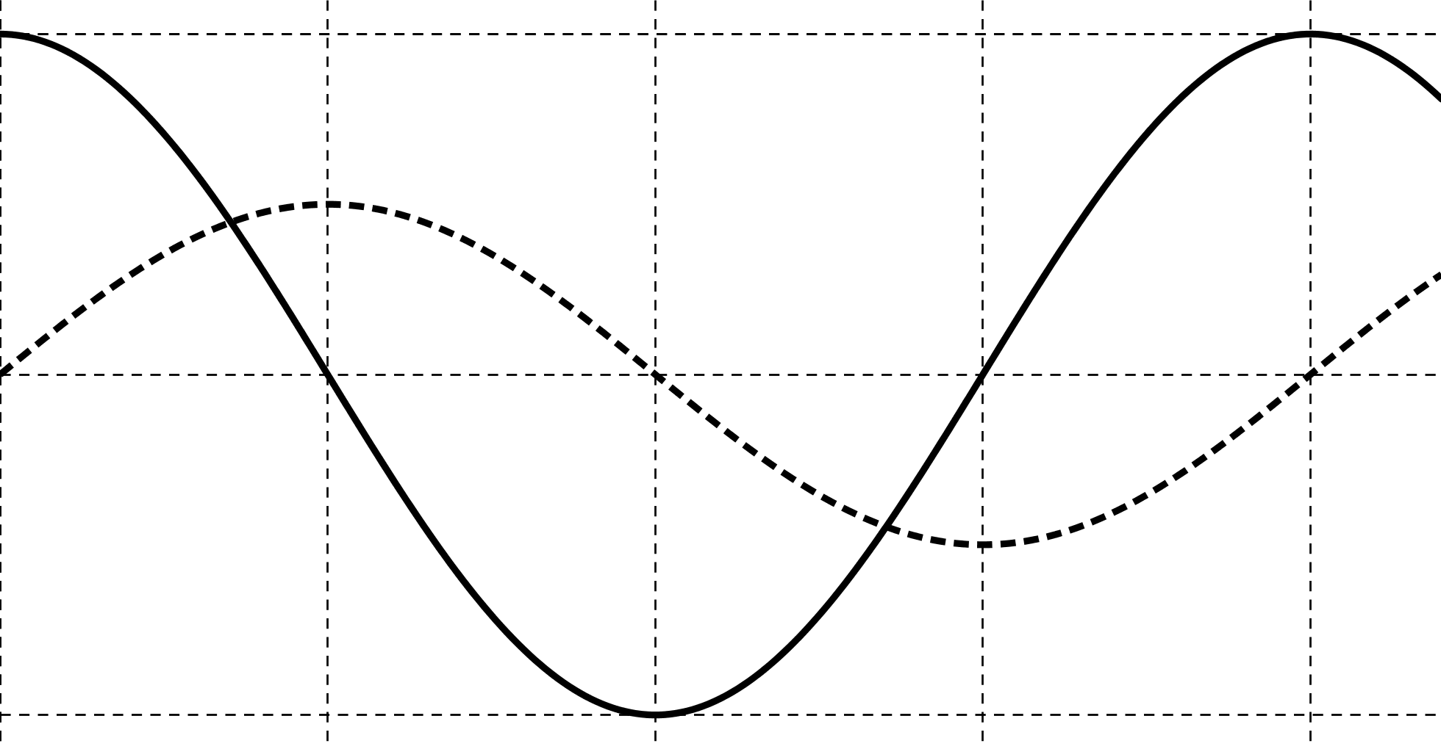
Hướng dẫn
+ Từ đồ thị, ta thấy rằng tại thời điểm điện áp đang có giá trị cực đại → , tương ứng khi đó dòng điện đang đi qua vị trí theo chiều dương →
→ Độ lệch pha → Đáp án A

Dạng 2: Xác định thời gian để dòng điện và điện áp xoay chiều thõa mãn điều kiện cho trước
- PHƯƠNG PHÁP GIẢI
Tương tự như dao động cơ, dòng điện xoay chiều bản chất là một dao động điện , giả sử rằng tại thời điểm dòng điện có giá trị , đến thời điểm dòng điện có cường độ .
→ Biểu diễn dao động điện tương ứng trên đường tròn. Khoảng thời gian được xác định bằng biểu thức

- VÍ DỤ MINH HỌA
Ví dụ 1: Dòng điện xoay chiều chạy trong mạch có phương trình A. Thời điểm đầu tiên kể từ dòng điện đổi chiều là
A. s. B. s. C. s. D. s.
Hướng dẫn
+ Tại , và đang tăng. Dòng điện sẽ đổi chiều (đổi dấu) tại lần đầu tiên ứng với khoảng thời gian
s → Đáp án A

Ví dụ 2 : Điện áp hai đầu bóng đèn có biểu thứcV. Đèn chỉ sáng khi V. Tính thời gian đèn sáng trong một chu kỳ?
A. 0,005 s. B. 0,02 s. C. 0,01 s. D. 0,35 s.
Hướng dẫn
+ Biểu diễn dao động điện tương ứng trên đường tròn. Đèn chỉ sáng khi V.
→ Thời gian đèn sáng trong một chu kì sẽ là
s → Đáp án C

Ví dụ 3: (Quốc gia – 2010) Tại thời điểm t, điện áp (trong đó u tính bằng V, t tính bằng s) có giá trị V và đang giảm. Sau thời điểm đós, điện áp này có giá trị là
A. −100 V B. V C. V D. 200 V
Hướng dẫn
+ Biễu diễn dao động điện của vật tương ứng trên đường tròn.
Tại thời điểm , ta có V và đang giảm, thời điểm s tương ứng với góc quét
.
→ Từ hình vẽ, ta có V → Đáp án C

Dạng 3: Bài toán liên quan đến cách tạo ra dòng điện xoay chiều
- PHƯƠNG PHÁP GIẢI
+ Cho cuộn dây dẫn dẹt, tròn gồm vòng dây quay quanh trục cố định nằm trong cùng mặt phẳng với cuộn dây đặt trong từ trường đều có phương vuông góc với trục quay với tốc độ góc . Giả sử, tại thời điểm góc hợp bởi giữa vecto pháp tuyến của mặt phẳng chứa cuộn dây và vecto cảm ứng từ bằng 0. Khi đó từ thông qua mạch được xác định bằng biểu thức
→ Suất điện động cảm ứng xuất hiện trong cuộn dây

- VÍ DỤ MINH HỌA
Ví dụ 1: (Quốc gia – 2009) Từ thông qua một vòng dây dẫn là Wb. Biểu thức của suất điện động cảm ứng xuất hiện trong vòng dây này là
A. V B. V
C. V D. V
Hướng dẫn
+ Suất điện động cảm ứngV → Đáp án B

Ví dụ 2: Từ thông qua một vòng dây dẫn biến thiên với phương trình là Wb. Khi đó suất điện động cảm ứng xuất hiện trong vòng dây có độ lớn cực đại . Biểu thức nào sau đây là đúng?
A. . B. . C. . D.
Hướng dẫn
+ Suất điện động xuất hiện trong vòng dây .
→ → → Đáp án B

III. BÀI TẬP RÈN LUYỆN:
Câu 1: Ở Việt Nam, mạng điện xoay chiều dân dụng có tần số là
A. 50 Hz B. Hz C. 100 Hz D. Hz.
Hướng dẫn
+ Trên thế giới hiện nay Mỹ, Nhật sử dụng mạng điện có Hz, phần lớn các nước khác trong đó có Việt Nam sử dụng mạng điện có tần số Hz → Đáp án A

Câu 2: Suất điện động cảm ứng do máy phát điện xoay chiều một pha tạo ra có biểu thức V. Giá trị hiệu dụng của suất điện đông này là
A. V B. V C. 110 V D. 220 V
Hướng dẫn
+ Từ phương trình suất điện động, ta có V
→ Suất điện động hiệu dụng V → Đáp án D

Câu 3: Điện áp xoay chiều giữa hai đầu một đoạn mạch có biểu thức V. Giá trị cực đại của điện áp này bằng
A. 622 V B. 220 V C. 311 V D. 440 V
Hướng dẫn
+ Từ phương trình, ta xác định được V → Đáp án C

Câu 4: Điện áp xoay chiều giữa hai đầu một thiết bị lệch pha 30⁰ so với cường độ dòng điện chạy qua thiết bị đó. Hệ số công suất của thiết bị này là
A. 1 B. 0,87 C. 0,5 D. 0,71
Hướng dẫn
+ Hệ số công suất của thiết bị → Đáp án B

Câu 5: Cường độ dòng điện trong một đoạn mạch có biểu thức là A. Tại thời điểm , giá trị của là
A. A. B. A. C. A. D. A.
Hướng dẫn
+ Với A, tại → A → Đáp án C

Câu 6: Điện áp ở hai đầu một đoạn mạch có biểu thức là V (t tính bằng s). Giá trị của ở thời điểm ms là
A. –220 V. B. V. C. 220 V. D. V.
Hướng dẫn
+ Ta có V → V → Đáp án C

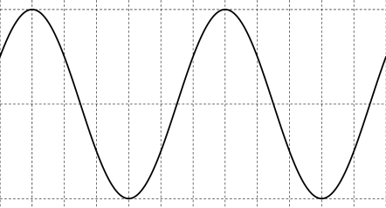
Câu 7: Dòng điện xoay chiều chạy trong một đoạn mạch có đồ thị như hình vẽ. Cường độ dòng điện hiệu dụng trong mạch là
A. –2 A. B. A.
C. 2 A. D. A.

Hướng dẫn
+ Từ đồ thị, ta có A → A→ Đáp án B

Câu 8: Cường độ dòng điện xoay chiều chạy qua mạch có phương trình A, với được tính bằng giây. Dòng điện có giá trị A lần đầu tiên vào thời điểm nào sau đây?
A. s. B. s. C. s. D. s.
Hướng dẫn
+ Biểu diễn dao động điện tương ứng trên đường tròn.
Từ hình vẽ, ta xác định được khoảng thời gian tương ứng s → Đáp án A

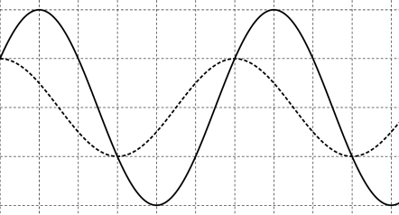
Câu 9: Đặt điện áp xoay chiều vào hai đầu một đoạn mạch, đồ thị biểu diễn sự phụ thuộc của điện áp và dòng điện trong mạch theo thời gian được cho như hình vẽ. Công suất tiêu thụ của đoạn mạch này là
A. 100 W. B. 200 W.
C. 22 W. D. 50 W.

Hướng dẫn
+ Từ đồ thị, ta có A , điện áp cực đại V.
Mặc khác, tại cường độ dòng điện đạt cực đại → ; điện áp và đang tang → → .
+ Công suất tiêu thụ của mạch W→ Đáp án A

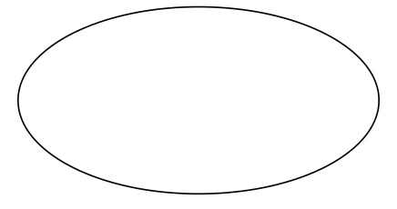
Câu 10: Khi một khung dây quay trong từ trường đều thì từ thông qua nó biến thiên theo quy luật , trong khung dây xuất hiện suất điện động cảm ứng . Đồ thị biểu diễn sự phụ thuộc của suất điện động vào từ thông được cho như hình vẽ. Giá trị của là.
A. rad/s. B. 100 rad/s.
C. rad/s. D. 50 rad/s.
Hướng dẫn
+ Từ đồ thị, ta có Wb , suất điện động cực đại V.
→ Giá trị của là rad/s → Đáp án C

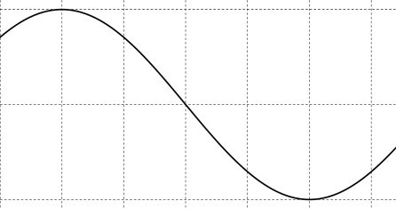
Câu 11: Đặt vào hai đầu đoạn mạch một điện áp xoay chiều thì trong mạch xuất hiện dòng điện xoay chiều có đồ thị được cho như hình vẽ. Trong khoảng thời gian hai phần ba chu kì đầu tiên số lần mà dòng điện này đổi chiều là
A. 1. B. 2.
C. 3. D. 4.
Hướng dẫn
+ Từ đồ thị, ta thấy rằng dòng điện qua mạch biến thiên với chu kì là 8 đơn vị thời gian.
→ Hai phần ba chu kì đầu tiên ứng với → đã đi qua vị trí một lần → dòng điện đã đổi chiều 1 lần → Đáp án A

Câu 12: Một điện áp xoay chiều có biểu thức . Điện áp có giá trị bằng 0 lần đầu tiên tại thời điểm
A. s B. s C. s D. s
Hướng dẫn
+ Biễu diễn dao động tương điện ứng trên đường tròn.
→ Từ hình vẽ, ta có thời điểm đầu tiên điện áp bằng 0 là
s
→ Đáp án C

